Mízní (lymfatická soustava)
Míza je nažloutlá tekutina
- důležitá role při obraně organismu – při infekčním či nádorovém onemocnění
- pomocí (lymfocytů) přítomných v míze ničí choroboplodné zárodky
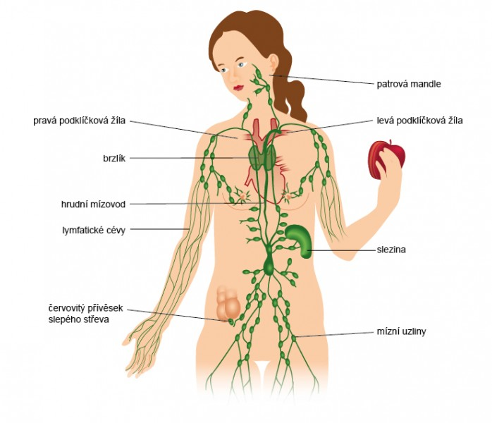
stavba soustavy: obr. č. 1
mízní vlásečnice v tkáních- (odeberou si nečistoty z buněk)->putují mízovody skrz mízní cévy > do uzlin-> mízní cévy-> ústí do žíly v blízkosti srdce - > tak se vrací míza zpět do krve

v uzlinách se míza filtruje a zároveň tam vznikají bílé krvinky (vytvářejí protilátky)
- pokud se v těle vyskytne infekce-> uzliny se zvětší

orgány:
slezina – zásobárna červených krvinek + místo jejich zániku
- tvoří se zde některé bílé krvinky a zároveň protilátky
- vydatně prokrvený orgán – denně přefiltruje až cca 300l litrů krve

brzlík – dozrávání bílých krvinek -> vyhledávají špatné a cizí buňky a ničí je
- aktivní je pouze v dětském věku, postupně přestává tuto funkci plnit a v dospělosti je zcela neaktivní

mandle – nachází se mezi ústní dutinou a vstupem do hltanu
hlavní funkcí mandlí je zachytit cizorodé látky
- krční, nosní a jazykové
obranné mechanismy těla proti cizorodým látkám:
1) kůže – brání vstup patogenů
2) slzy – odplavují patogeny
3) sliny a hlen – vylučovány sliznicemi – také zachycují patogeny
4) kyselina chlorovodíková (NaCl), ničí patogeny v žaludku

Pokud se antigen – nežádoucí látka – dostane do organismu – šíří se krevními a mízními cévami po celém těle
Mízní uzliny aktivují tvorbu bílých krvinek (lymfocytů) -> zvětšení uzliny
Lymfocyty začnou tvořit protilátky proti antigenům – virům, bakteriím atd.

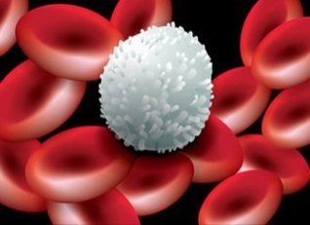
Bílá krvinka: obr. č. 2

- rozpozná antigen a začne vytvářet vhodné protilátky
(v seriálu jsou to malé létavé útvary)
- mají určitou paměť – pokud se objeví stejný antigen jako v minulosti, reakce na něj je rychlejší – tvorba protilátek se spustí rychleji


- některé lymfocyty netvoří protilátku – přímo zneškodňují cizorodé buňky (ze seriálu jsou to ti policisté – „požírači“) obr.č. 3

Imunita – schopnost organismu odolávat napadení a působení cizorodých látek
Očkování
- aktivní imunizace – do těla vpraveny oslabené mikroorganismy (vakcína)
- pasivní imunizace- do těla vpraveny hotové protilátky
infekční onemocnění – nemoc přenosná z jednoho člověka na druhého
vyvolány: viry, bakteriemi, kvasinkami nebo plísněmi
přenosné: kapénkovou infekcí, podáním ruky – rukou se dotkneme úst, nosu – přenos do těla, potravou, poraněním nebo bodnutím hmyzem

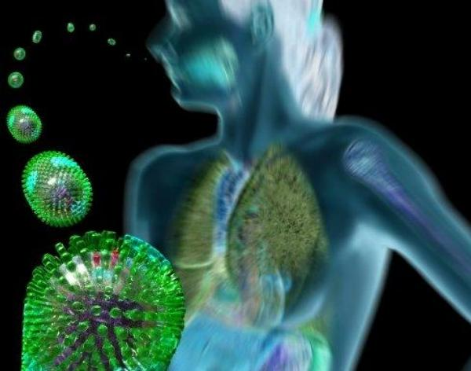
inkubační doba – doba od proniknutí infekce do těla až po první příznaky

chřipka: 1 den
virus HIV: i několik let
koronavir COVID-19 – 5-14 dní

Epidemie: hromadný výskyt infekčních onemocnění mezi obyvatelstvem některého většího či menšího teritoria
Pandemie: epidemie extrémně velkého rozsahu zahrnující většinu světa
V současné době celý svět zažívá koronavirovou epidemii/pandemii.

Zdroje:
Obr. č. 1 https://www.in-balance.cz/lymfaticky-system
Obr. č. 2 - – bílá krvinka https://www.ceskenemoci.cz/bile-krvinky-a-jejich-spravne-hodnoty-pcz-1106-9740.html
Obr. č. 3 Seriál Byl jednou jeden život
Obr. č. 4-chřipka https://zdravi.euro.cz/pacientu-s-chripkou-za-posledni-tyden-ubylo-epidemie-pretrvava/

